# НАВИГАТОР ПРОФИЛАКТИКИ ВИКТИМИЗАЦИИ ДЕТЕЙ И ПОДРОСТКОВ: ЭТИЧЕСКАЯ СТОРОНА И АЛГОРИТМЫ ДЕЙСТВИЙ

**Профилактика** – направление деятельности специалистов (педагога-психолога, классного руководителя, социального педагога, а также других специалистов системы профилактики), целью которого является предупреждение отклонений в развитии и поведении через создание ресурсных условий для успешного формирования и развития личностных ресурсов, способствующих преодолению различных трудных жизненных ситуаций и влияющих на повышение устойчивости к неблагоприятным фактора.

**Виды профилактики**

**Первичная профилактика** – направлена на устранение неблагоприятных факторов, вызывающих определенное явление, через развитие и повышение устойчивости личности к влиянию этих факторов. В контексте превенции риска насилия и жестокого обращения детям и подросткам с учетом их возрастных особенностей важно давать информацию о возможных опасностях, в частности, предупреждать о рисках интернет-среды, о том, как их собственные действия могут повысить риски, как следует себя вести в нестандартных условиях, а также о том, куда и как они могут обратиться за помощью.

**Вторичная профилактика** – направлена на выявление групп высокого риска. Это работа прежде всего с теми детьми и подростками, которые проживают в неблагоприятных или «агрессивных» социальных условиях.

**Третичная профилактика** – решает специальные задачи, например предупреждение рецидивов, а также последствий пережитого жестокого обращения, насилия и/или злоупотребления. Третичную профилактику называют реабилитацией.

**ЭТИЧЕСКАЯ СТОРОНА ОКАЗАНИЯ ПОМОЩИ В СИТУАЦИЯХ РИСКА ВИКТИМИЗАЦИИ ДЕТЕЙ И ПОДРОСТКОВ ИЛИ ФАКТОВ НАСИЛИЯ, ЖЕСТОКОГО ОБРАЩЕНИЯ И/ИЛИ ЗЛОУПОТРЕБЛЕНИЯ**

**Благополучие и интересы детей** – высшие неоспоримые и основополагающие ценности, признанные российскими и международными правовыми нормами.

В процессе взаимодействия с ребенком или подростком **фундаментальным требованием к работе специалистов является соблюдение этики** к доверенной им информации о совершенном в отношении него насилии, в том числе сексуальном насилии, об испытываемых им страхах, переживаниях.

Соблюдение этических принципов обеспечивает профессиональную качественную работу специалиста и ответственность за ее результаты, уважение к личности ребенка и его родителей, добровольность участия обучающегося в психологических мероприятиях.

***Принцип конфиденциальности*** – это обязательство специалиста не разглашать информацию, ставшую известной в результате профессиональной работы с ребенком или подростком.

**ВАЖНО**: однако из этого строгого правила есть исключения, если речь идет об информации о совершенном в отношении ребенка насилии.

В ситуациях, когда ребенок или подросток сообщает о риске или фактах насилия, жестокого обращения и/или злоупотребления ***преобладающим над принципом конфиденциальности становится принцип обеспечения безопасности и благополучия ребенка***.

**ВАЖНО:** такое обеспечение возможно лишь на основе междисциплинарного и межведомственного взаимодействия, что делает невозможной абсолютную конфиденциальность информации о насилии.

***Принцип конфиденциальности*** относительно информации о насилии, совершенном в отношении ребенка, ***обеспечивается тем, что состав сотрудников образовательной организации, осведомленных о ней, ограничен*** лишь теми, кто имеет непосредственное отношение к оказанию ребенку помощи и его психолого-педагогическому сопровождению.

**ВАЖНО:** круг этих лиц может включать руководителя организации, педагога-психолога, классного руководителя, социального педагога, образующих одновременно консилиум по решению проблем ребенка в пределах компетенции образовательной организации.

**ВАЖНО:** если сведения о совершенном насилии по независящим от этих специалистов причинам стали известными более широкому сообществу, в том числе другим обучающимся, то членам консилиума рекомендуется проведение с ними беседы профилактического характера, направленной на предупреждение неблагоприятных последствий раскрытия этой информации для пострадавшего ребенка, а также аналогичных случаев с другими детьми.

**Если речь идет о насилии, в том числе сексуальном, совершенном вне семьи** (например, в результате нападения на ребенка), **то информация должна быть незамедлительно передана специалистом руководителю образовательной организации и родителям ребенка.**

* **ВАЖНО:** обращение в правоохранительные органы является правом и обязанностью родителей пострадавшего ребенка. Образовательная организация должна поддержать родителей, обеспечив ребенку и его семье профессиональное психологическое сопровождение,

**© ФГБОУ ВО МГППУ © ФГБУ НМИЦ ПН им. В.П. Сербского**

* **ВАЖНО:** если родители отказываются от такого обращения, образовательная организация должна самостоятельно сообщить о факте насилия в правоохранительные органы и органы опеки.
  + Этот случай является конфликтным с точки зрения отношений между образовательной организацией и семьей. Важно, чтобы при этом не страдали интересы ребенка.
  + Педагогу-психологу рекомендуется провести тщательную разъяснительную работу с родителями о необходимости защиты их ребенка и взаимодействия с правоохранительными органами.
  + При необходимости в случае возбуждения уголовного дела и при возникновении неблагоприятных последствий семья может воспользоваться гарантиями защиты потерпевших от преступлений, предусмотренных соответствующим законом.

**Если речь идет о насилии, в том числе сексуальном, совершенном в семье** информация также должна быть доведена:

* до руководителя образовательной организации,
* руководитель образовательной организации информирует правоохранительные органы и органы опеки и попечительства, комиссию по делам несовершеннолетних и защите их прав, но не родителей ребенка.
* вопрос о безопасности дальнейшего пребывания ребенка в семье решается органами опеки и попечительства.
  + **ВАЖНО:** найти не виновного в насилии члена семьи, который мог бы поддержать ребенка.
  + Если такового нет, то возможно привлечение к решению вопроса о временном размещении ребенка вне семьи отдельно проживающих родственников, которые могут обеспечить его безопасность.
  + Если ситуация все же продолжает содержать угрозу благополучию ребенка, он может быть направлен для проживания в организацию социальной защиты.
  + В ряде случаев для оказания медицинской помощи, а также подтверждения факта насилия, ребенку требуется обследование в организации здравоохранения. Сопровождение ребенка при этом может быть обеспечено сотрудниками образовательной организации, опеки и попечительства или организации социальной защиты.
  + Координацию межведомственных действий по защите ребенка и обеспечению его прав и интересов может взять на себя Комиссия по делам несовершеннолетних и защите их прав.

***Принцип профессионализма*** учитывается во всех описанных случаях получения от ребенка информации о совершенном в отношении него насилии. От того, насколько профессионально и компетентно специалисты будут решать сложные проблемы пострадавшего от насилия ребенка, зависят его безопасность и благополучие в будущем.

**АЛГОРИТМЫ ДЕЙСТВИЙ СПЕЦИАЛИСТОВ В СИТУАЦИЯХ РИСКА ВИКТИМИЗАЦИИ ДЕТЕЙ И ПОДРОСТКОВ ИЛИ ФАКТОВ НАСИЛИЯ, ЖЕСТОКОГО ОБРАЩЕНИЯ И/ИЛИ ЗЛОУПОТРЕБЛЕНИЯ**

**В алгоритмах действий специалистов,** работающих с детьми и подростками, пережившими ситуации жестокого обращения, насилия, злоупотребления или ставшими свидетелями преступлений, **можно выделить 2 вида реагирования:**

1. **Экстренное (оперативное) реагирование** – это осуществление взаимосвязанных действий специалистов по незамедлительному получению информации о факте насилия или жестокого обращения, принятию решений и организации экстренной (оперативной) помощи ребенку или подростку, а также родителям или законным представителям (если это не противоречит интересам ребенка, родитель или законный представитель не применял физическое насилие или пренебрежение по отношению к ребенку, адекватно реагирует на ситуацию и способен участвовать в оказании помощи и защите ребенка).
2. **Кризисное реагирование/управление** включает в себя меры, направленные на минимизацию потенциального ущерба в ситуации риска возможного жестокого обращения с ребенком.

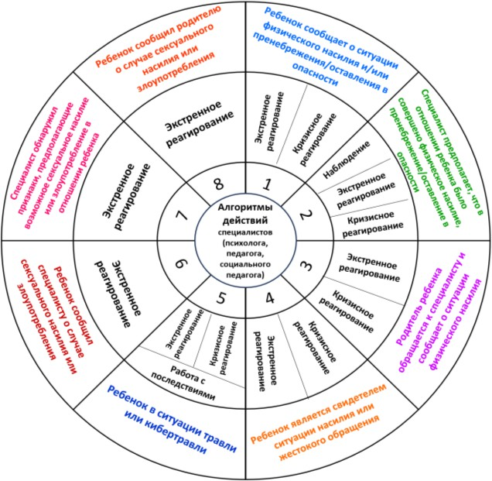

Подробные алгоритмы действий специалистов представлены в соответствующих памятках 1-8 настоящего Навигатора профилактики виктимизации детей и подростков.